２００５・３月
自分の好みの写真（お花、家族、旅行）を入れたり、インターネットから写真を頂いたりして、また、日付の欄には簡単な予定やメモが記入できるようにして自分のカレンダーを作ったらどうですか。
１．写真の準備
①自分のパソコンにある好みの写真（マイピクチャー 他）
②インターネットからダウンロードする（フリーソフト）
１、 ヤフーを開く 葉っぱの岬と入力して検索
２、 葉っぱの岬を開く 冬～春の花 好みの写真があったらクリックして（大きくなる）
３、 大きくなった写真の上で右クリックして名前を付けて保存する
４、 保存先は デスクトップか判かり易いところで（お好きなもの何個か）
写真の準備はこのくらいで
２、WORDを開く
１、ファイルから ページ設定 用紙 A4 余白を全部２０にする
２、画面の表示を100%からページ全体表示にかえてカーソルを中央（上下の中央）にする(半分上写真)
３、表の挿入から（列７ 行６）カーソル中央から下に表が入るー画面の表示を100％に戻す
（A4の下半分がカレンダーとする）
４、表の大きさの調整 表の下のラインを下まで下ろして 行の高さを揃えるで（表を範囲指定して）
５、曜日（日曜から土曜日）入力 表の中に１から３１まで日付け入力フォント１２
６、日曜日は赤 土曜日は紺とか太字で日付けも同じ色にする （位置は中央揃え）
７、罫線の調整 罫線の変更 罫線 線種と網かけの設定 罫線のタブをクリックして
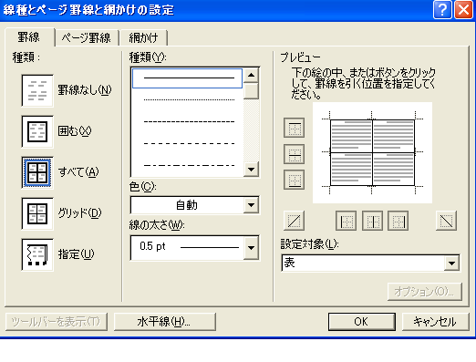
１
２
３
４
１、種類―線の種類を選択
２、色―線の色を選択
３、線の太さー線の太さを選択
４、プレビューで確認

☆いらない線はプレビューの線をクリック

８，線の種類は点線 線の色は緑 線の太さは３とするプレビューで確認する
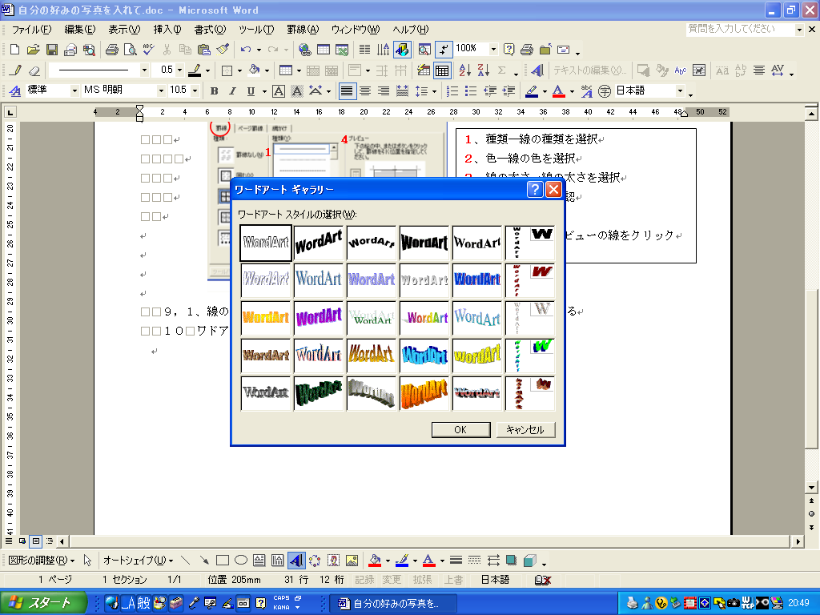
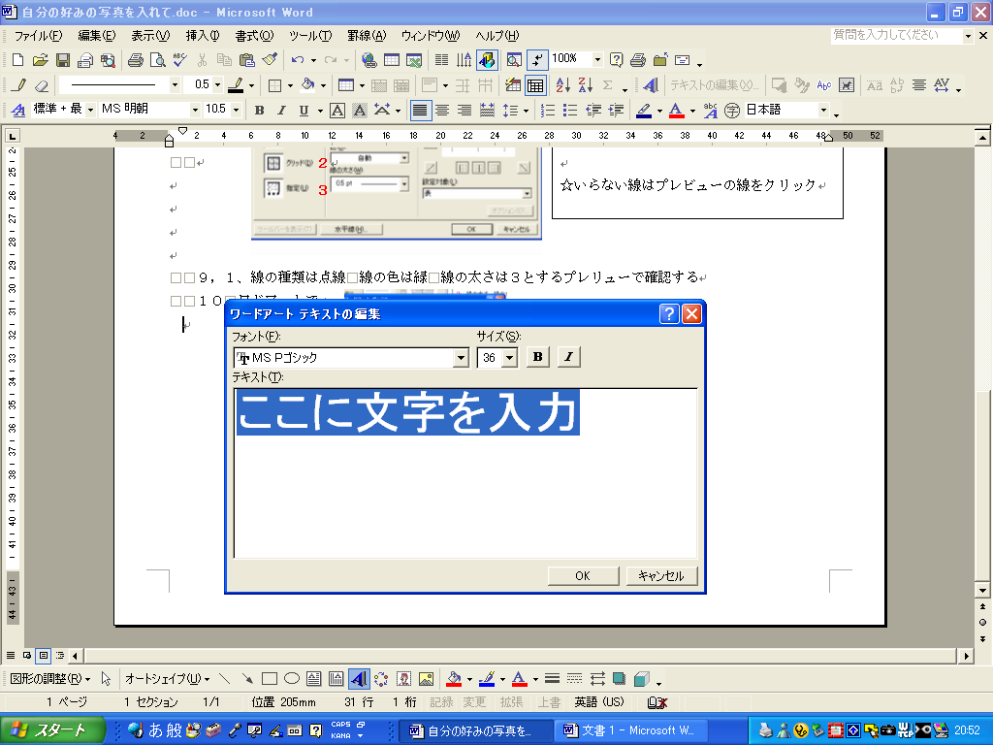
９ ワードアートで
平成１７年
２００５ 入力する
年号の入力
テキストBOXで３月
入力する
３、写真の挿入
１、準備した写真をー挿入からー図―ファイルーデスクトップ又画像の在るところから挿入する
２、挿入した写真を指定してテキストの折り返しで前面にして移動―大きさの調整可能にする
３、写真の縁取りーオートシェイプ で写真の大きさまで設定してオートシェイプの
書式設定から色なしにする －下の写真が見えるようになる 線の色 緑 太さ５にする。
４、後は全体の調整をして自分の好みに変えて下さい。

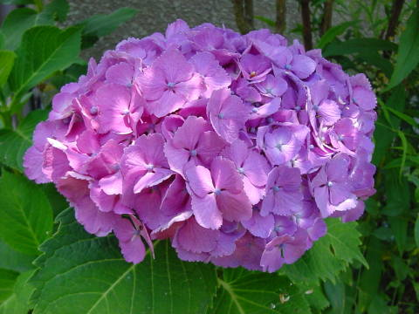
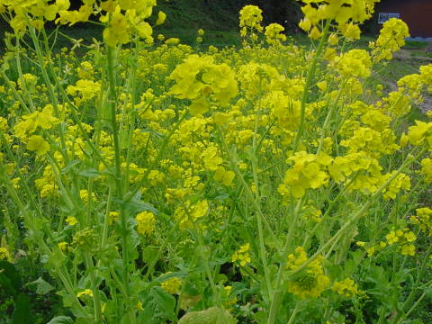
２００５
３月

日曜日 | 月曜日 | 火曜日 | 水曜日 | 木曜日 | 金曜日 | 土曜日
 |  | １ | ２ | ３ | ４ | ５
６ | ７ | ８ | ９ | １０ | １１ | １２
１３ | １４ | １５ | １６ | １７ | １８ | １９
２０ | ２１ | ２２ | ２３ | ２４ | ２５ | ２６
２７ | ２８ | ２９ | ３０ | ３１

